**中山大学移动信息工程学院本科生实验报告**

**（2017年秋季学期）**

课程名称：移动应用开发 任课教师： 郑贵锋

|  |  |  |  |
| --- | --- | --- | --- |
| 年级 | 2015 | 专业（方向） | 移动互联网 |
| 学号 | 15352019 | 姓名 | 曾何萌 |
| 电话 | 15525866978 | Email | 2313086554 |
| 开始日期 | 2017.12.1 | 完成日期 | 2017.12.2 |

# 实验题目

服务与多线程——简单音乐播放器

# 实现内容

实现一个简单的播放器，功能如下：

1. 播放，暂停，停止，退出功能。
2. 后台播放功能。
3. 进度条显示播放进度，拖动进度条改变进度。
4. 播放时吐脯氨旋转，显示党外你播放时间。

# 课堂实验结果

1. 实验截图

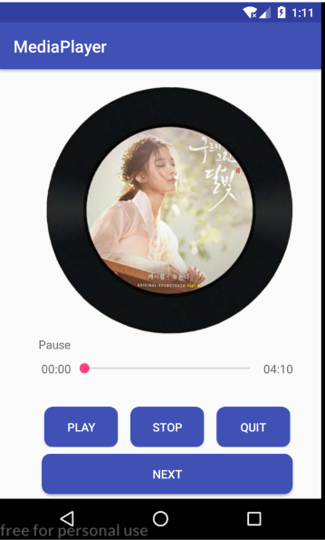 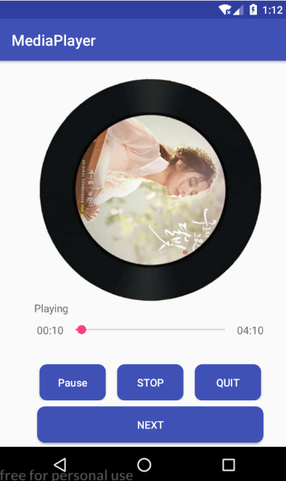

1. 打开主界面 2) 播放音乐

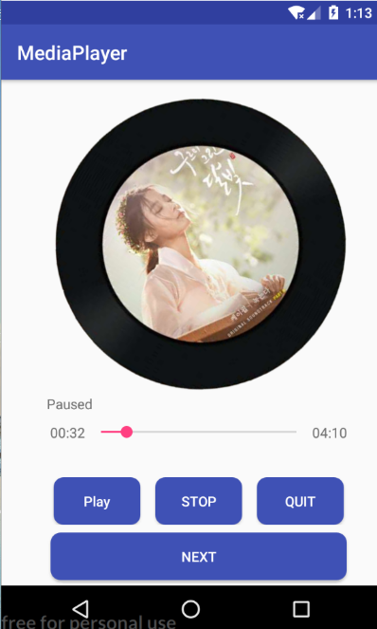 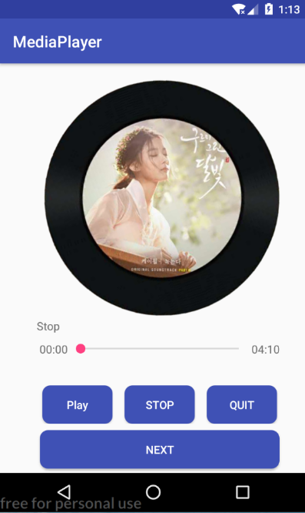

3)暂停音乐 4) 停止（置位）

1. 实验步骤以及关键代码

1.实现MusicService类并在mainfest.xml中注册。

首先，在构造函数里实现mediaPlayer的初始化：

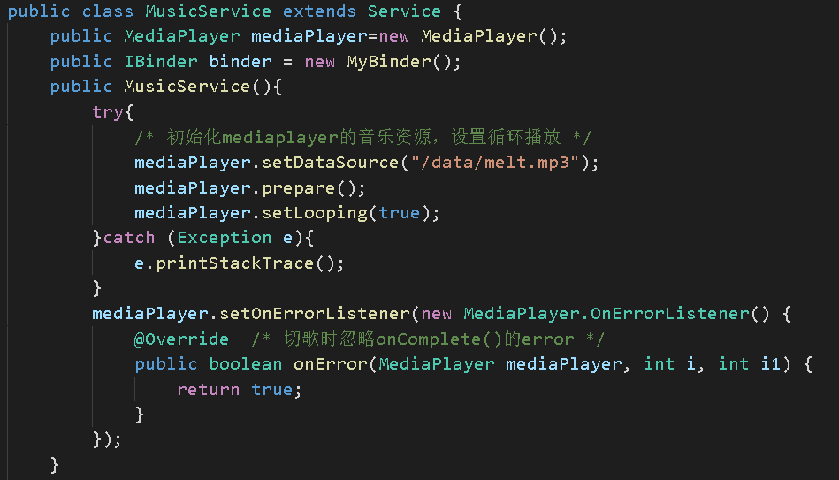

设置mediaPlayer的播放暂停：

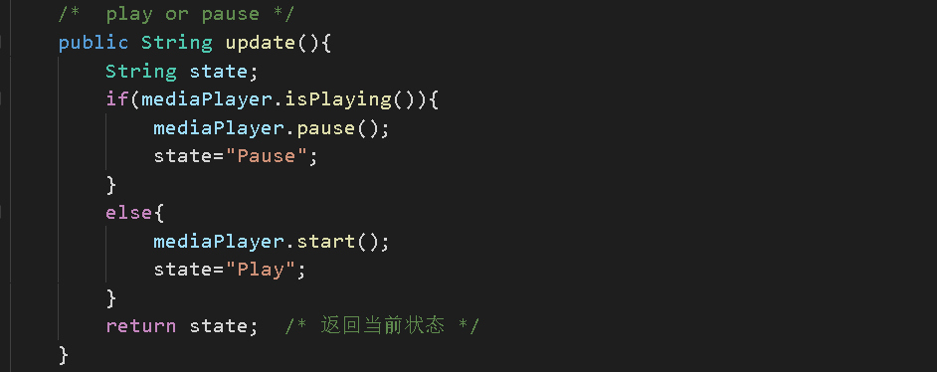

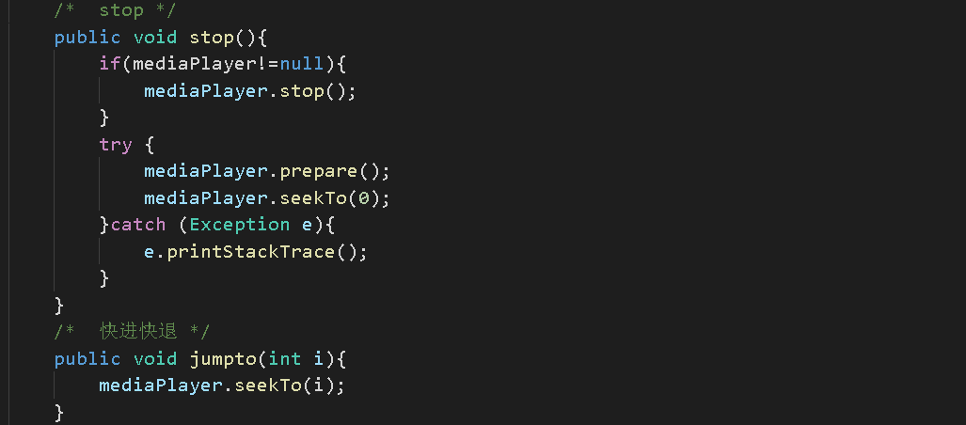

其次通过binder来实现其他活动与MusicService的通信，需要自定义binder的onTransact函数,以binder为媒介控制mediaPlayer的播放，暂停，快进退等操作或者返回mediaPlayer的一些状态或属性。

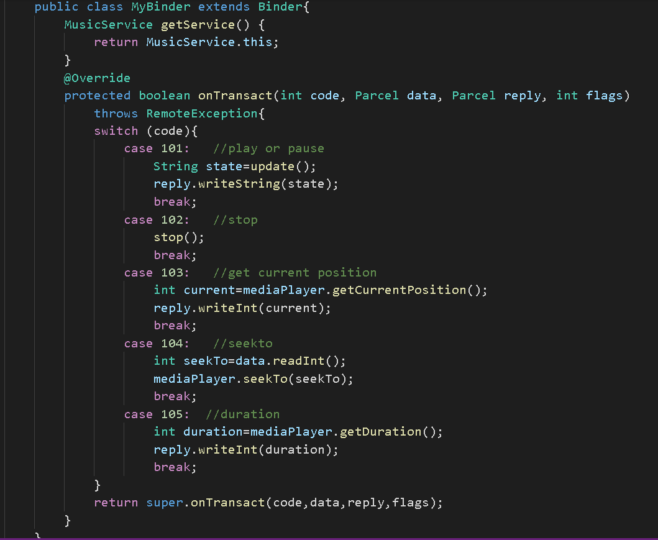

重载onbind函数，返回binder：

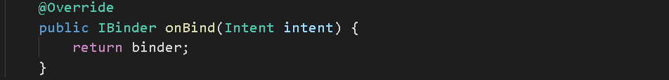

2．实现MainActivity，通过iBinder控制音乐播放器，并且实现handler配合子线程更新UI。

首先，初始化布局并为图片设置旋转动画：

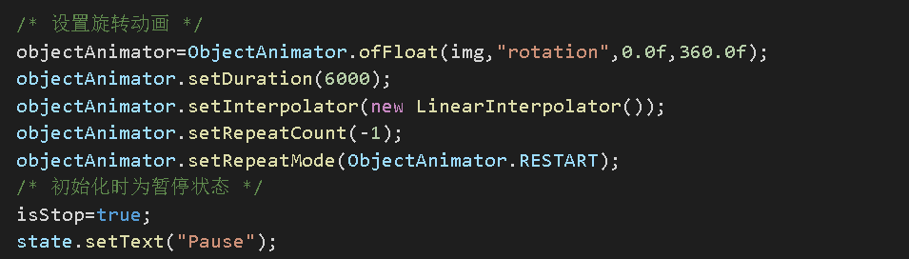

重载serviveConnection的onServiceConnect方法，并启动MusicService，进行绑定：

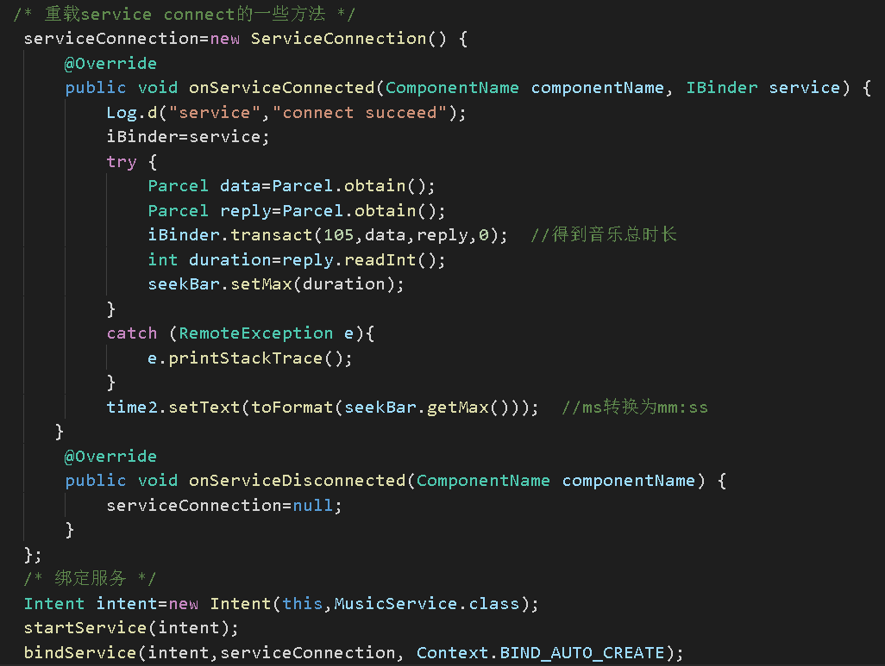

设置事件监听:

|  |  |
| --- | --- |
| seekBar | data.writeInt(progress);iBinder.transact(104,data,reply,0); |
| btnStop | iBinder.transact(102,data,reply,0); |
| btnPlayorPause | iBinder.transact(101,data,reply,0); |
| btnQuit | unbindService(serviceConnection); serviceConnection=null; |

定义一个子线程，每100ms为handler提交1次信息，handler更新seekBar:

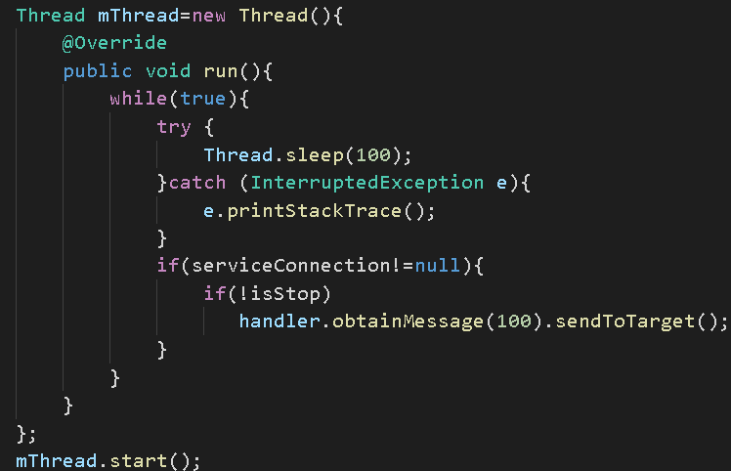

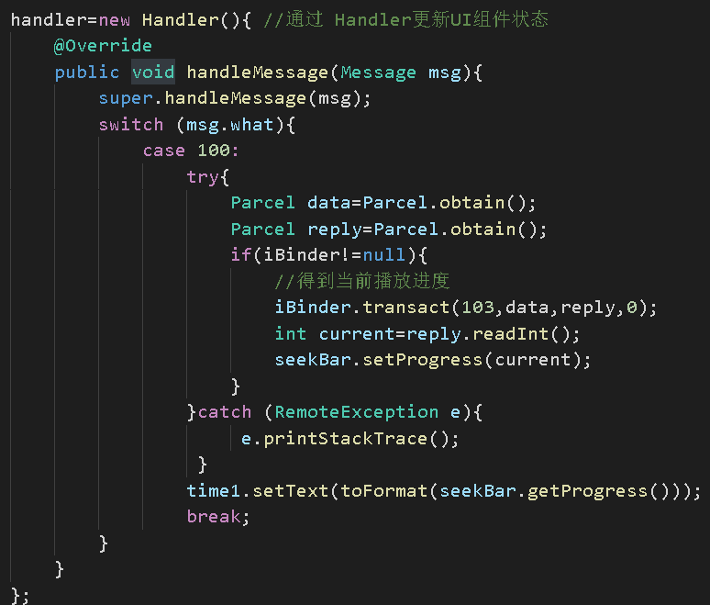

（3）实验遇到困难以及解决思路

1.音乐在后台播放，但是SeekBar却没有更新，因为在MainActivity中绑定后MusicService，又声明了一个新的MusicService对象去读取当前进度，所以当前进度始终为零。对MusicService的操作应该一律通过绑定服务后返回的binder执行：

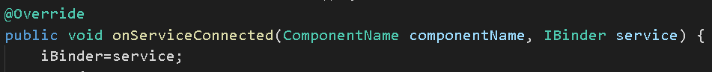

或者通过binder的getService()返回的service来执行。

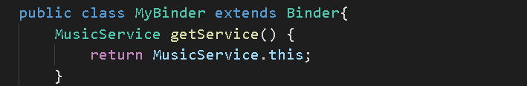

2.初始化时设置UI中音乐的最大读取时间时，binder一直为null,因为不确定binder具体何时才能指向MusicService，所以直接将它写到onServiceConnected函数里面，binder绑定服务之后，再为UI设置最大时间：

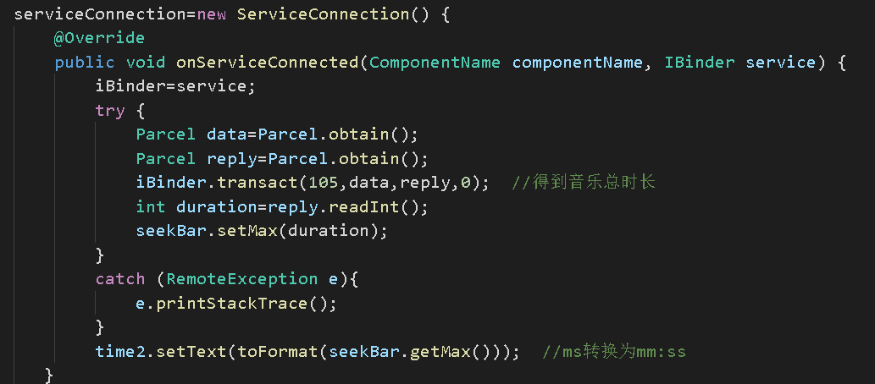

同理，onhandler中调用binder时，首先判断以下是否为空（绑定服务前），否则为null会报错:

# 课后实验结果

实现切歌，每次reset mediaPlayer,然后重新读取音乐资源：

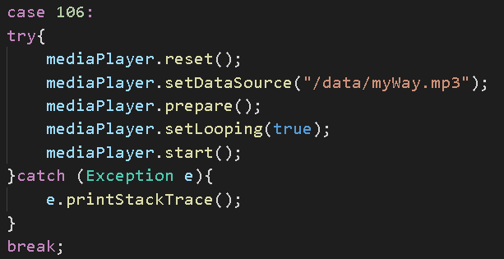

实现效果如下（next按钮可以在两首歌之间切换）：

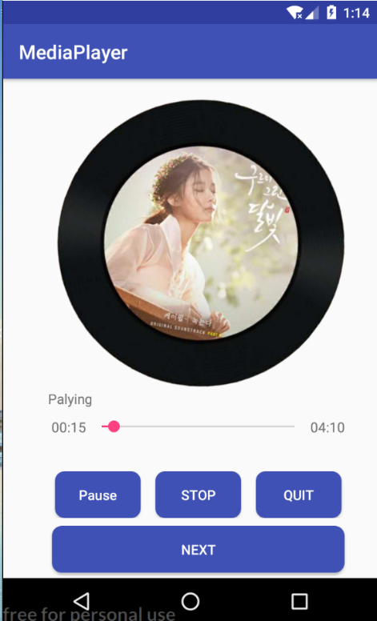 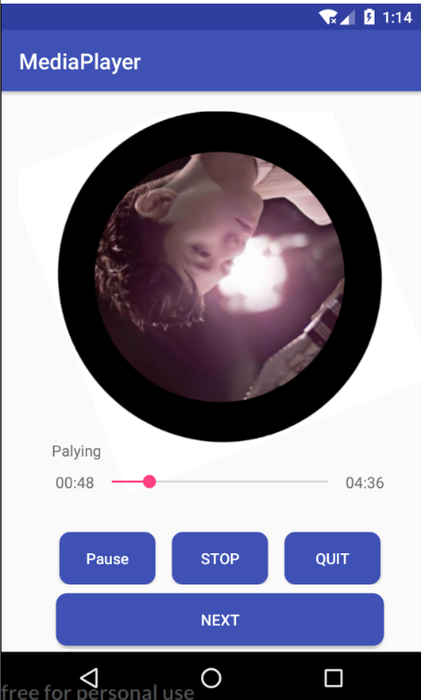

# 实验思考及感想

做实验前首先要弄懂Service，Binder以及handler的原理，其次要明确活动的逻辑，可以先画一个流程图，做实验时，尽可能的把类似的功能封装成函数调用的形式，这样会事半功倍。前一两次的实验中一旦遇到app运行时崩溃的情况就束手无策，这几次学会了看log，能够很快找到问题所在。

作业要求：

命名要求: 学号_姓名_实验编号，例如15330000_林XX_lab1。

实验报告提交格式为pdf。

实验内容不允许抄袭，我们要进行代码相似度对比。如发现抄袭，按0分处理。